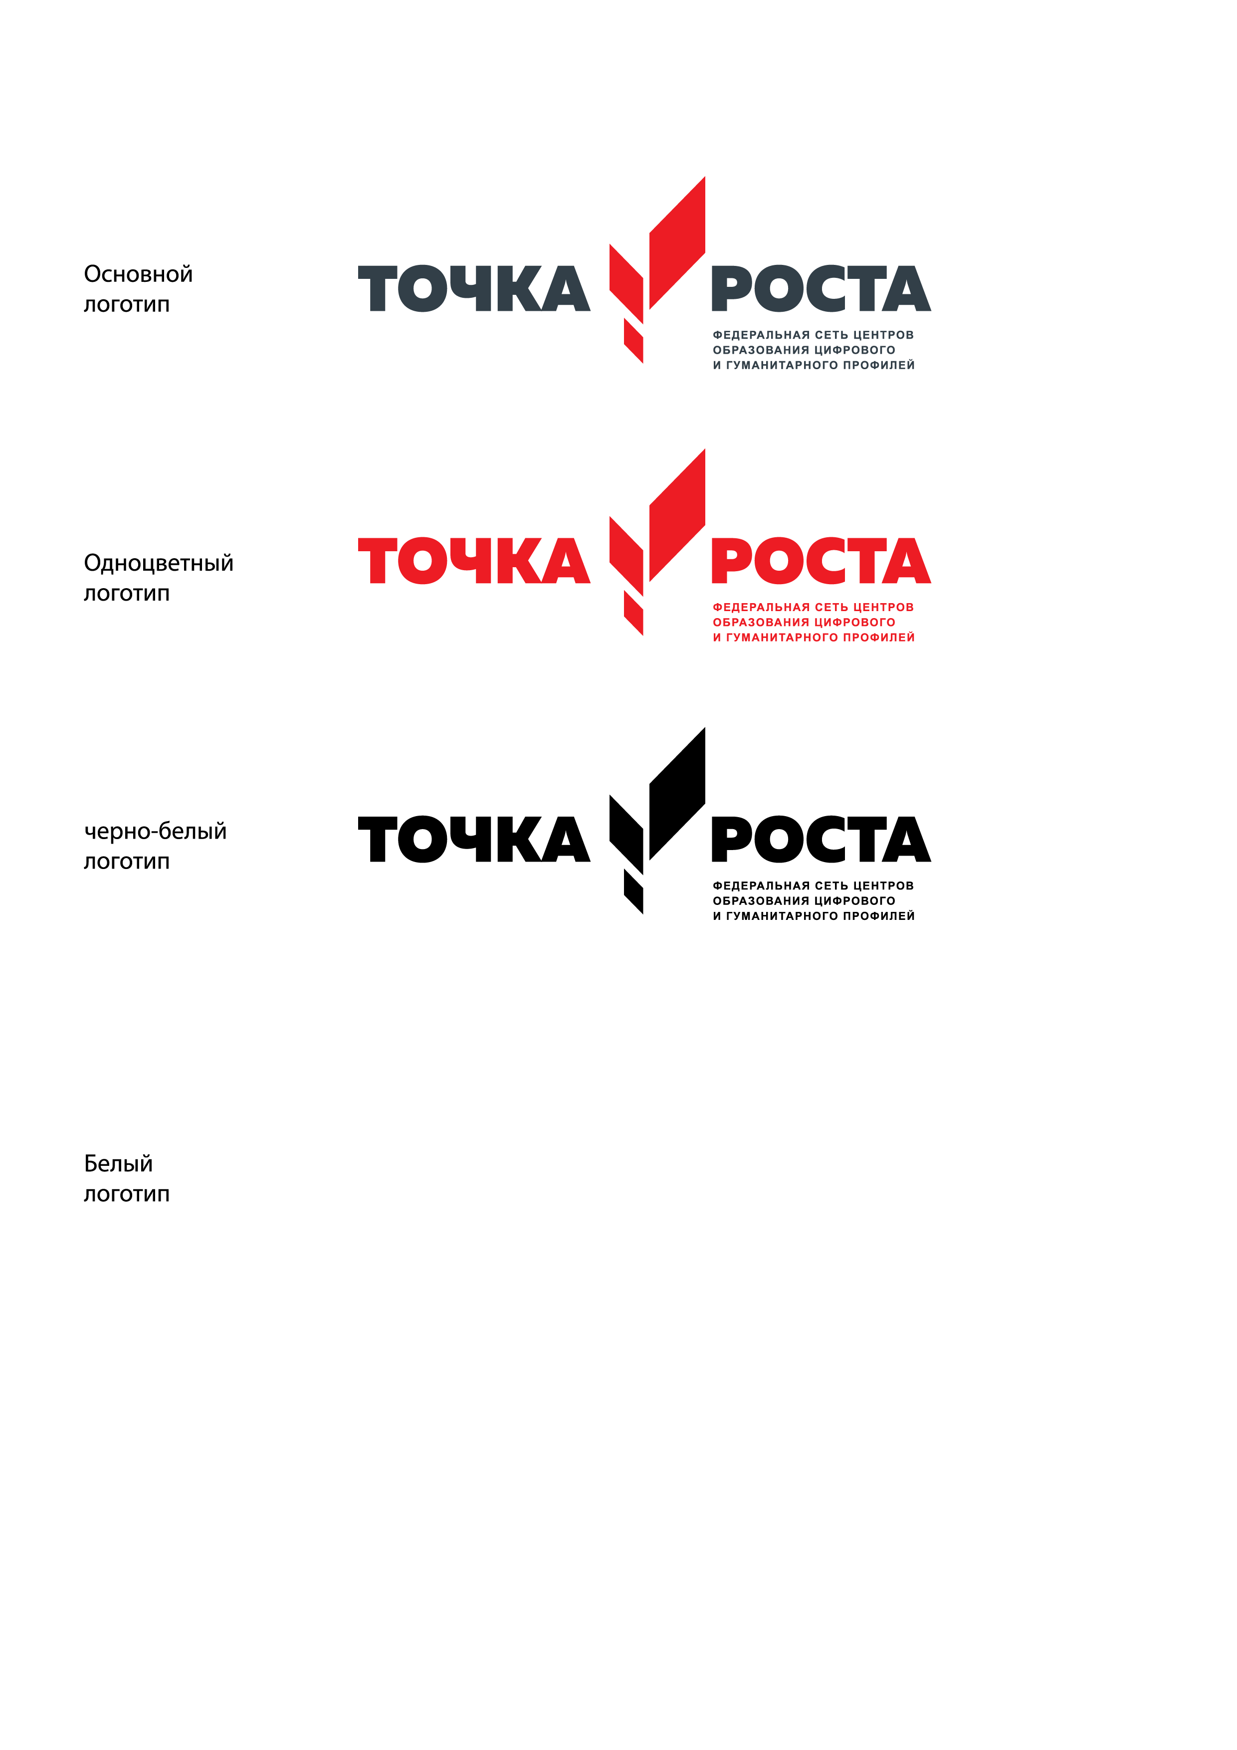

РЕЖИМ РАБОТЫ ЦЕНТРА

Понедельник-пятница: с 8.30 до 17.20
Суббота: с 8:30 до 16:10

Руководитель Центра:

Ярлыкапова Яна Вячеславовна

Электронная почта: mkoykres@mail.ru

Педагогические работники Центра:

- Таипова Отебике Магомедовна– педагог технологии
- Бабенко Дмитрий Михайлович– педагог информатики
- Баймурзаева Бурамбике Сайдаметовна- педагог ОБЖ
- Етмишова Залина Абдуамитовна– педагог по шахматам
- Мансурова Айганат Аскирхановна – педагог доп.образования

Направления:
- техническое
- социально-педагогическое
- общеинтеллектуальное
- физкультурно- спортивное

Кружковая деятельность в Центре:

«Лего»
«Промышленный дизайн»
«VR/AR»
«Scratch»
«Графики + 3D »
«Основы Python + tkinter»
«Островок безопасности"
«Мы и безопасность»
«Школа безопасности»
«Белая ладья»
«Шахматы – школе»
«Мир шахмат»

